BÀI 1: LÀM QUEN VỚI PHƯƠNG TIỆN HỌC TẬP

MÔN LỊCH SỬ VÀ ĐỊA LÍ (TIẾT 1)
I. YÊU CẦU CẦN ĐẠT
1.Năng lực đặc thù:
- Kể được tên một số phương tiện hỗ trợ học tập môn Lịch sử và Địa lí: bản đồ, lược đồ, biểu đồ, …
- Sử dụng được một số phương tiện hỗ trợ vào học tập môn Lịch sử, Địa lí.
2. Năng lực chung:
- Năng lực giao tiếp và hợp tác: khả năng thực hiện nhiệm vụ một cách độc lập hay theo nhóm; Trao đổi tích cực với giáo viên và các bạn khác trong lớp.
- Năng lực tự chủ và tự học: sưu tầm tư liệu, giới thiệu về một số phương tiện hỗ trợ học tập môn Lịch sử và Địa lí.
- Giải quyết vấn đề và sáng tạo: biết phối hợp với bạn bè khi làm việc nhóm, tư duy logic, sáng tạo khi giải quyết vấn đề.
3. Phẩm chất
- Chăm chỉ: thường xuyên hoàn thành nhiệm vụ học tập.
- Yêu nước: giữ gìn lãnh thổ, chủ quyền quốc gia của dân tộc.
4. Lồng ghép, tích hợp
- GD QPAN: Giới thiệu bản đồ hành chính Việt Nam, khẳng định chủ quyền của Việt Nam đối với quần đảo Hoàng Sa và Trường Sa
II. THIẾT BỊ DẠY HỌC
- Giáo án PP, SHS, SGV, SBT Lịch sử Địa lí 4, phần Lịch sử.
III. CÁC HOẠT ĐỘNG DẠY HỌC
HOẠT ĐỘNG CỦA GV | HOẠT ĐỘNG CỦA HS
A. HOẠT ĐỘNG KHỞI ĐỘNG  a. Mục tiêu: Thông qua hoạt động, HS  - Kết nối được kiến thức đã biết với nội dung kiến thức mới trong bài để tạo hứng thú.  - Kể được tên một số phương tiện hỗ trợ học tập môn Lịch sử và Địa lí: bản đồ, lược đồ, biểu đồ, tranh ảnh, hiện vật,...  b. Cách tiến hành  - GV hướng dẫn HS đọc thông tin ở phần Khởi động trong SHS tr.5 và nêu nhiệm vụ: Kể tên các phương tiện hỗ trợ học tập môn Lịch sử và Địa lí mà em đã biết theo kĩ thuật công não.  - GV mời lần lượt mỗi HS nêu ít nhất một phương tiện hỗ trợ học tập môn học mà HS đã biết.  - GV khuyến khích HS đưa ra các câu trả lời khác nhau để tạo không khí sôi nổi, hứng thú.  - GV gợi ý cho HS đọc nhanh tên các tiêu đề trong bài và kể tên các phương tiện như: bản đồ, lược đồ, biểu đồ, tranh ảnh, hiện vật.... (nếu HS chưa biết)  - GV nhận xét và đưa ra đáp án: Một số phương tiện hỗ trợ học tập môn Lịch sử và Địa lí như: bản đồ, lược đồ, biểu đồ, tranh ảnh, hiện vật,....  - GV dẫn dắt vào bài học: Bài 1 – Làm quen với phương tiện học tập môn Lịch sử và Địa lí.  B. HOẠT ĐỘNG HÌNH THÀNH KIẾN THỨC  * Bản đồ, lược đồ  Hoạt động 1: Tìm hiểu về bản đồ, lược đồ và cách sử dụng  a. Mục tiêu: Thông qua hoạt động, HS biết sử dụng bản đồ, lược đồ trong học tập môn Lịch sử và Địa lí.  b. Cách tiến hành  - GV hướng dẫn HS làm việc nhóm (4 – 6 HS/nhóm), quan sát các hình 1, 2 (SHS tr.5, 6 ), đọc thông tin và thực hiện nhiệm vụ:  + Quan sát lược đồ hình 1:  - Cho biết nội dung thể hiện trên lược đồ.  - Đọc bảng chú giải và nêu một số kí hiệu được sử dụng trong lược đồ.  - Kể tên các địa điểm nghĩa quân Lam Sơn tấn công quân Minh.  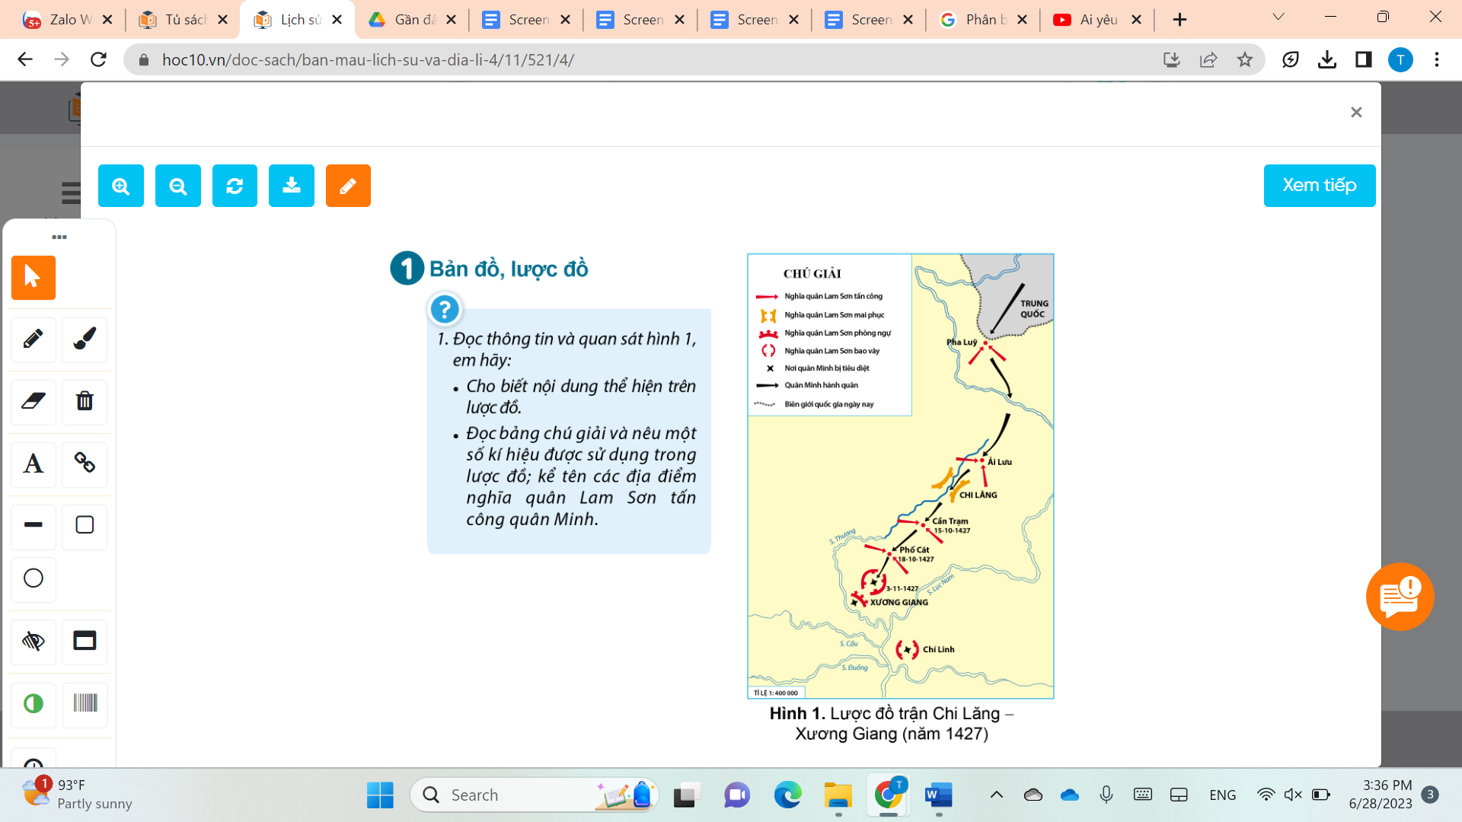  + Quan sát bản đồ hình 2:  - Cho biết nội dung thể hiện trên bản đồ hình 2.  - Đọc bảng chú giải và nêu một số kí hiệu được sử dụng trong bản đồ  - Kể tên thủ đô và các tỉnh, thành phố trực thuộc Trung ương của Việt Nam.  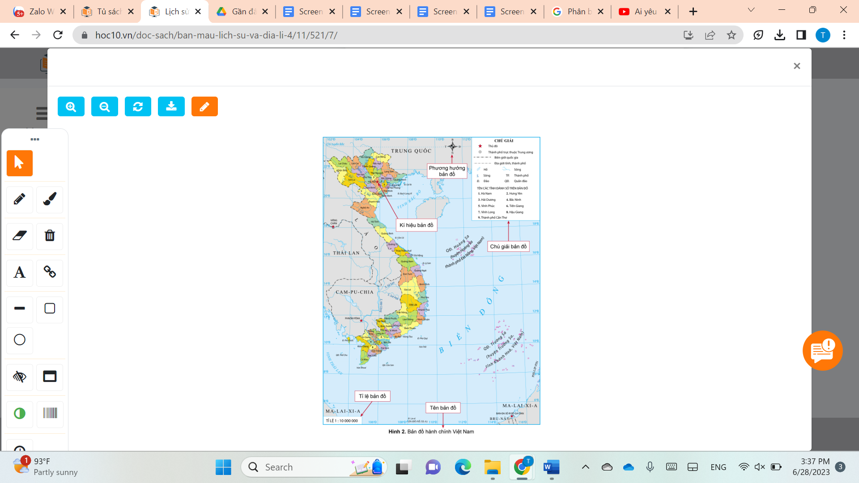  - GV mời đại diện các nhóm trả lời. Các nhóm còn lại nhận xét, bổ sung theo gợi ý.  - GV nhận xét, đánh giá và đưa ra câu trả lời  + Lược đồ hình 1:  - Lược đồ nghĩa quân Lam Sơn tấn công quân Minh trong trận Chi Lăng – Xương Giang (năm 1427).  - Kí hiệu mũi tên màu đỏ: nghĩa quân Lam Sơn tấn công.  - Kí hiệu màu cam: nghĩa quân Lam Sơn mai phục.  - Kí hiệu màu đỏ có ba mũi tên hướng lên trên: nghĩa quân Lam Sơn phòng ngự.  - Kí hiệu màu đỏ úp vào nhau: nghĩa quân Lam Sơn bao vây.  - Kí hiệu dấu X màu đen: nơi quân Minh bị tiêu diệt.  - Kí hiệu mũi tên màu đen: quân Minh hành quân,...  + Biều đồ hình 2:  - Thể hiện các đơn vị hành chính (tỉnh, thành phố trực thuộc Trung ương) của Việt Nam.  - Một số kí hiệu trên bản đồ gồm: kí hiệu hình ngôi sao màu đỏ là thủ đô; kí hiệu hai vòng tròn lồng vào nhau là thành phố trực thuộc Trung ương.....  - Thủ đô của Việt Nam là Hà Nội; các thành phố trực thuộc Trung ương gồm: Hải Phòng, Đà Nẵng, Thành phố Hồ Chí Minh, Cần Thơ.  - GV tổng kết và hướng dẫn HS các bước cơ bản để sử dụng  hiệu quả lược đồ, bản đồ:  + Đọc tên lược đồ, bản đồ để biết nội dung chính được thể hiện.  + Đọc bảng chú giải để biết đối tượng được thể hiện trên lược đồ, bản đồ.  + Dựa vào kí hiệu, màu sắc để tìm đối tượng lịch sử, địa lí trên lược đồ, bản đồ.  - GD QPAN: Giới thiệu bản đồ hành chính Việt Nam, khẳng định chủ quyền của Việt Nam đối với quần đảo Hoàng Sa và Trường Sa  * CỦNG CỐ  - GV nhận xét, tóm tắt lại những nội dung chính của bài học.  - GV nhận xét, đánh giá sự tham gia của HS trong giờ học, khen ngợi những HS tích cực; nhắc nhở, động viên những HS còn chưa tích cực, nhút nhát | - HS đọc thông tin và lắng nghe GV nêu nhiệm vụ.  - HS trả lời nhiệm vụ.  - HS lắng nghe GV gợi ý.  - HS lắng nghe, tiếp thu.  - HS lắng nghe, chuẩn bị vào bài học.  - HS thảo luận nhóm.  - Đại diện nhóm trình bày kết quả thảo luận.  - HS lắng nghe, tiếp thu.  - HS lắng nghe, quan sát,  tiếp thu.  - HS ghi nhớ  - HS lắng nghe và tiếp thu
* Bổ sung sau tiết dạy
.........................................................................................................................................
.........................................................................................................................................
.........................................................................................................................................

